Fiche Activité A4 : Coûts complets Contexte « MARBELLA »
L’entreprise « Marbella » vend un produit fini « P » fabriqué à partir de deux matières premières « M1 » et « M2 » et d’un sous-produit « SP ». Elle désire connaître le coût de revient du produit « P » fabriqué, ainsi que le résultat qu’elle dégage de ses ventes.
Contexte MARBELLA
Le processus de production : Dans l’atelier 1, une matière « M1 » est traitée pour donner naissance à un produit intermédiaire « SP », dont le poids est égal à celui de la matière « M1 » utilisée. « SP » fait l’objet d’un stockage à la sortie de cet atelier 1. Dans l’atelier 2, « SP » est associé à « M2 » pour fournir le produit fini « P », le poids total obtenu est égal à celui entré dans l’atelier.
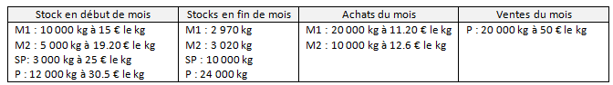
Réaliser le schéma de production.
Les données du mois de juin
On utilise la méthode du coût unitaire moyen pondéré de période.
M1 consommée : 27 000 kg
Les charges directes du mois autres que les achats
M2 consommée : 12 000 kg
SP consommé : 20 000 kg
Main d’œuvre atelier 1 : 2 000 heures à 120 €/heure
Main d’œuvre atelier 2 : 1 000 heures à 130 €/heure
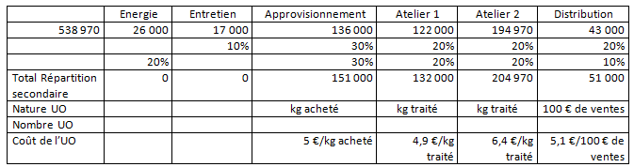
Le tableau de répartition des charges indirectes
Déterminer le coût de revient du produit « P » ainsi que le résultat dégagé lors de la vente des 20 000 kg du mois de juin.

